题号 | 一 | 二 | 总分 | 评阅人
得分
广东科技学院2025-2026学年第二学期《单片机技术基础》重修考试大作业试卷纸

……………………………………………装……………………………………………………订………………………………………线………………………………………………
（装订线外请不要答题）
命题人：王玲维
考核形式：大作业
总分：100分 考试时间： 7 天

说明：(做题注意事项，试卷提交方式及邮箱等，根据试卷实际考核内容填写。)
请留意钉钉群考试通知，将完成的大作业提交至钉钉群。

一、STM32 单片机技术应用实践（共 100 分）
背景说明：搭建一个基于STM32单片机的嵌入式采集与控制系统，完成项目基于STM32F103C8T6的智能光照监测与 LED 调光系统，并编写关键驱动与功能代码。请你完成以下工作任务。
（一）STM32 硬件环境搭建与系统设计（30 分）
1.STM32 系统规划设计（15 分）
选定 STM32 主控（推荐 STM32F103C8T6）；画出最小系统硬件架构图，标明电源、时钟、复位、下载接口及外设分布；列出芯片配置（主频、Flash、RAM、供电）；制定 GPIO 与外设分配方案。
- 核心系统配置代码（15 分）
提供完整的系统时钟配置代码（72MHz）；提供完整的 GPIO 初始化代码（至少3组IO）；提供完整的串口初始化代码（9600 8N1）；解释每段配置作用与设置理由。
（二）系统框架与工程设计（25 分）
1.系统整体方案设计（10 分）
列出系统功能图与程序流程图并标注说明。
2.工程与驱动框架设计（15 分）
给出工程目录结构；编写驱动头文件规范；提供 main 函数主框架代码；提供工程编译结果截图。
（三）GPIO/按键/串口基础代码设计（25 分）
1.GPIO 输入输出与按键任务（13 分）
编写LED驱动、按键消抖与功能代码；描述工作原理；提供执行结果截图。
2.串口通信与数据打印（12 分）
编写串口收发与 printf 重定向代码，实现数据上传；描述通信原理；提供串口助手截图。
（四）传感器/PWM/显示综合代码设计（20 分）
1.PWM LED调光驱动设计（10 分）
编写定时器PWM驱动与LED亮度调节代码；制定 2 种常见异常处理流程；描述驱动原理；提供执行截图。
2.光照传感器采集与自动调光设计（10 分）
编写 BH1750光照采集与自动调光代码；制定2种常见异常处理流程；描述原理；提供执行截图。

提交要求
1.代码文件：按功能分类组织代码文件；每个代码须有详细注释。
2.操作截图：文档（Word/PDF 格式）按任务顺序组织截图；每张截图配有说明文字。

评分标准

项目 | 子项目 | 分值
整体  要求 | - STM32 硬件环境搭建与系统设计(30分) | 共30分
技  术  要  求 | - 系统框架与工程设计（25分） | 共70分
技  术  要  求 | - GPIO / 按键 / 串口基础代码设计（25分） | 共70分
技  术  要  求 | - 传感器 / 显示 / 报警综合代码设计（20分） | 共70分
合 计 |  | 100分

- STM32 硬件环境搭建与系统设计
- STM32 系统规划设计
用 STM32F103C8T6 作为主控芯片。该芯片性价比极高，且外设资源完全满足本项目的需求（包含多路 ADC 和高级/通用定时器）。其核心配置如下表所示：
参数类别 | 规格参数
内核架构 | ARM Cortex-M3 (32位)
最高主频 | 72 MHz
Flash 容量 | 64 KB (用于存放代码和只读数据)
RAM 容量 | 20 KB (用于存放运行过程中的动态数据)
供电电压 | 2.0V ~ 3.6V (系统标准设计采用 3.3V 供电)
封装类型 | LQFP48 (48 个引脚)
最小系统硬件架构图：
核心层 | MCU主控：STM32F103C8T6 芯片
支撑层 | 电源模块：5V 直流电源输入 $\rightarrow$ 经过 LDO 稳压芯片（如 AMS1117-3.3） $\rightarrow$ 输出 3.3V 为 VDD/VDDA 供电。每个电源引脚旁需并联 104（0.1μF）去耦电容。
支撑层 | 时钟模块：HSE（高速外部时钟）：接 8MHz 石英晶振，两端各接 22pF 谐振电容至 GND。提供系统主时钟基准。
支撑层 | 复位模块：NRST 引脚通过 10kΩ 电阻上拉至 3.3V，并通过 0.1μF 电容下拉至 GND，外接一个轻触按键并联在电容两端（低电平复位）
支撑层 | 启动配置（BOOT）：BOOT0 引脚通过 10kΩ 电阻下拉至 GND，BOOT1 引脚通过 10kΩ 电阻下拉至 GND（配置为默认从主内部 Flash 启动）
支撑层 | 下载与调试接口：引出 SWD 接口（只需 4 根线：3.3V、SWDIO、SWCLK、GND），配合 ST-Link 进行程序烧录和硬件仿真。
外设层 | 光照采集单元：光敏传感器模块（分压电路）
外设层 | LED 驱动单元：MOS 管或三极管驱动电路 + 大功率 LED（或直接驱动小功率 LED 测试）
外设层 | 通信交互单元：USB 转 TTL 模块（与 PC 上位机通信）
GPIO 与外设分配方案：
功能模块 | 对应外设 | 引脚分配
光敏传感器输入 | ADC1_IN0 | PA0
说明与配置用途 | 模拟输入 (Analog Input)。采集光敏电阻两端的分压值，用于评估当前环境光照强度。
LED 调光控制 | TIM2_CH2 | PA1
说明与配置用途 | 复用推挽输出 (Alternate Function Push-Pull)。输出 PWM 波形，通过改变占空比来实现 LED 的无级调光
串口调试发送 (TX) | USART1_TX | PA9
说明与配置用途 | 复用推挽输出。用于向串口助手发送当前的光照度数据和系统状态。
串口调试接收 (RX) | USART1_RX | PA10
说明与配置用途 | 浮空输入或上拉输入。用于接收外部指令（如强制开关灯、修改调光阈值）
系统状态指示灯 | GPIO_Output | PC13
说明与配置用途 | 推挽输出。STM32 核心板通常自带的 LED，用作系统运行的“心跳灯”（如每秒闪烁一次证明程序未死机）
独立按键 (可选) | GPIO_Input | PB0
说明与配置用途 | 上拉输入。用于在“自动光控模式”和“手动调光模式”之间切换
独立按键 (可选) | GPIO_Input | PB1
说明与配置用途 | 上拉输入。用于在手动模式下调节亮度档位

- 核心系统配置代码
2.1系统时钟配置代码（72MHz）
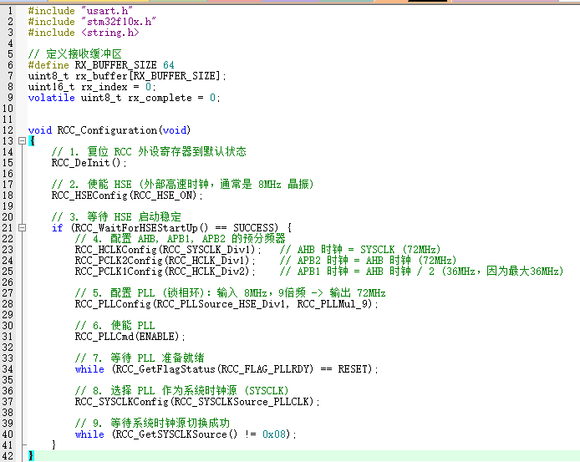
设置理由： STM32F103 的最高运行频率为 72MHz。此段代码将外部 8MHz 晶振通过锁相环（PLL）9倍频，得到 72MHz 作为系统核心时钟。这能保证芯片以最高性能运行，同时为后续的高频 PWM 输出和高速 ADC 采样提供稳定的时钟基准。

  - GPIO 初始化代码（3 组 IO）
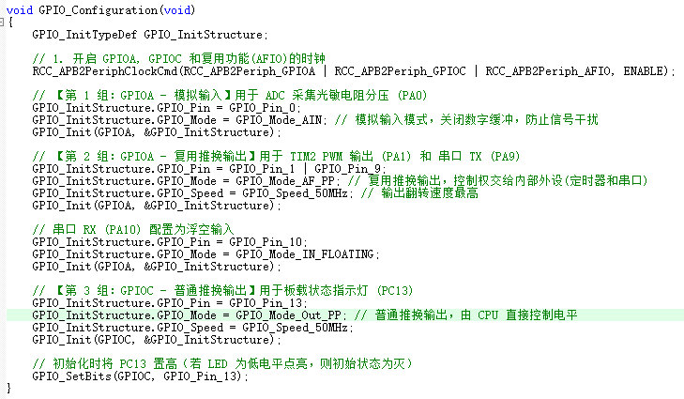
  - 串口初始化代码
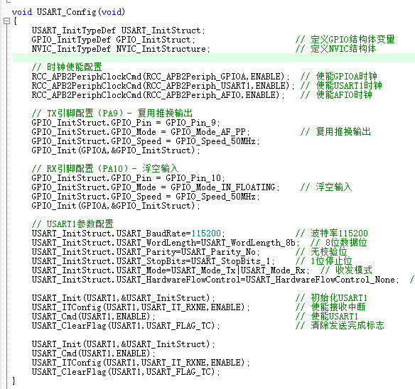
GPIO设置理由： GPIO 的配置必须与其承担的功能严格匹配。模拟信号必须用 AIN 以断开施密特触发器；由定时器或串口硬件接管的引脚必须用 AF_PP（复用输出），否则外设无法控制引脚；普通的指示灯控制则使用 Out_PP 即可。
串口初始化波特率设置理由： 波特率设为 9600 是一种非常经典且极其稳定的速率，不容易产生误码。8N1（8个数据位、无奇偶校验、1个停止位）是绝大多数串口助手和 PC 终端的默认设置，能保证插上 USB 转 TTL 模块后立刻就能无缝通信，主要用于后续上传光照度数据。
- 系统框架与工程设计
- 系统整体方案设计
系统功能图：
核心控制层 | 主控模块：STM32F103C8T6
输入感知层 | 光照采集模块 (Photoresistor + ADC)：通过光敏电阻与分压电阻组成分压电路，将环境光强转换为模拟电压，输入给 STM32 的 ADC 接口
输入感知层 | 按键交互模块 (GPIO_IN)：用于人工干预，提供“自动/手动模式切换”以及“手动亮度调节”的触发信号
输入感知层 | 串口接收模块 (USART_RX)：接收来自 PC 上位机或蓝牙/WiFi 模块的远程控制指令
输出执行层 | LED 调光驱动模块 (PWM + MOSFET)：主控输出不同占空比的 PWM 波，通过 MOS 管等驱动电路控制大功率 LED 的亮暗程度
输出执行层 | 状态反馈模块 (USART_TX)：将当前的光照度数据、系统模式、PWM 占空比等信息打包发送至 PC 端串口助手进行实时监控
输出执行层 | 系统指示模块 (GPIO_OUT)：板载心跳灯，指示系统正常运行或发生异常报警
流程图：
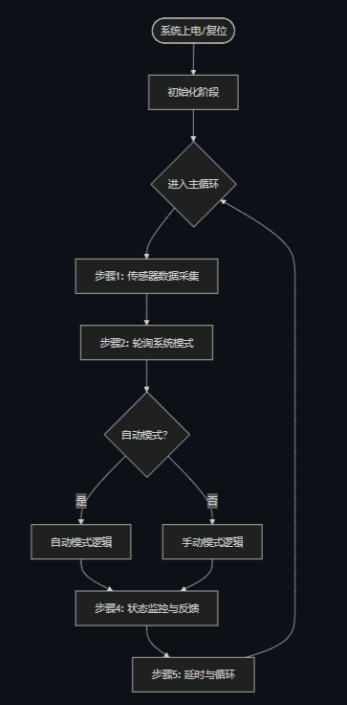
- 工程与驱动框架设计
2.1工程目录结构图：
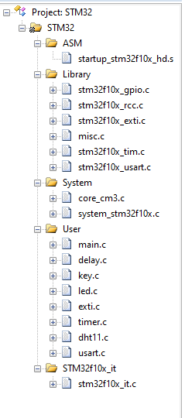
2.2以timer.c为例子的驱动头文件规范：
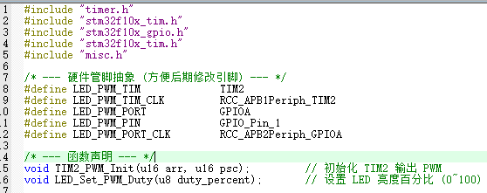

2.3mian.c函数
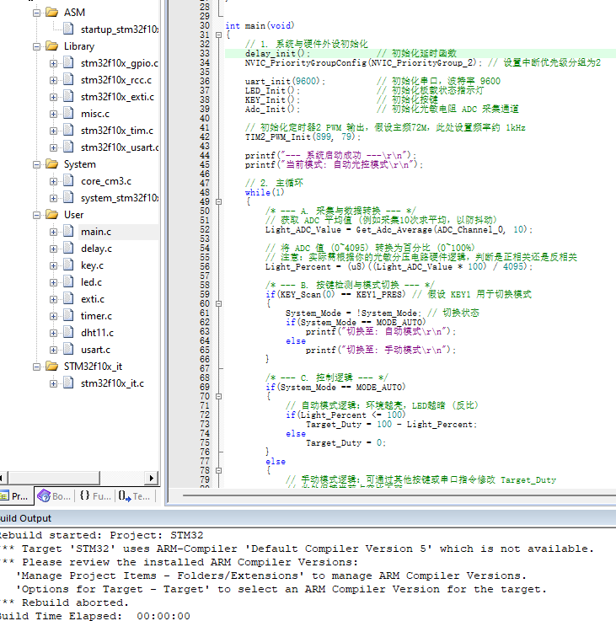

- GPIO/按键/串口基础代码设计
- GPIO 输入输出与按键任务
LED.c内的GPIO接口如下图所示：
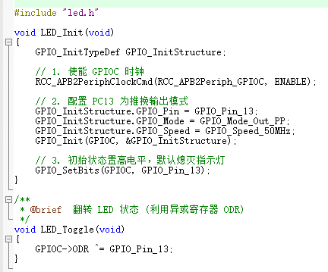
Key.c的按键消抖如下图所示：
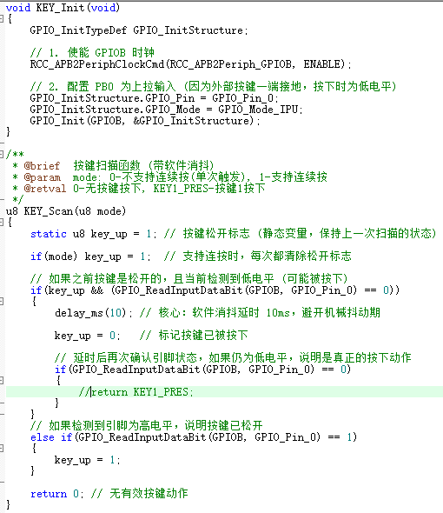
GPIO 输入检测与按键消抖原理：
输入模式选择：按键一端接 PB0，另一端接地（GND）。为了在没有按键按下时引脚电平确定，我们将 PB0 配置为内部上拉输入（IPU），使其默认处于高电平状态。按下按键时，PB0 被强行拉低。
机械抖动与软件消抖：由于物理按键内部的金属弹片在闭合和断开的瞬间会产生微秒至毫秒级的多次弹跳碰撞，导致单片机引脚电压出现高低交错的“毛刺信号”。如果不处理，按一次键可能会被系统误识别为按了多次。
状态机逻辑：KEY_Scan 函数采用非阻塞状态机的思路。当首次检测到引脚被拉低时，程序利用 delay_ms(10) 强制等待 10 毫秒跨越抖动期，然后再复查一次引脚状态。只有前后两次都为低电平，才判定为有效击键。配合 key_up 标志位，可以确保“按住不放”只触发一次事件（单次触发模式）。

- 串口通信与数据打印
串口初始化图：
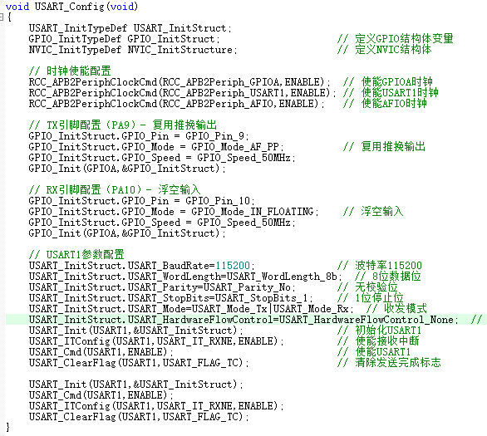
串口通信基本原理：
串口通信是一种异步、全双工的串行通信协议。单片机与电脑之间通过三根线连接：TXD（发送）、RXD（接收）和 GND（共地）
printf 库函数重定向原理：
printf 是 C 语言标准输入输出库 <stdio.h> 中的函数，它在底层最终会调用字符输出函数 fputc。在默认的 C 语言环境中，fputc 是向电脑屏幕终端输出字符的。
串口使能函数：
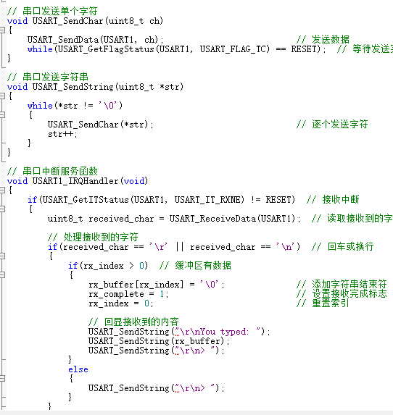
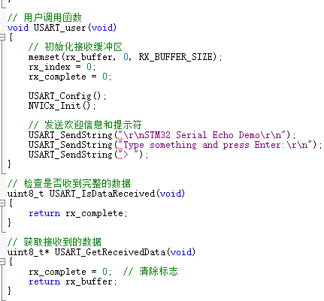
- 传感器/PWM/显示综合代码设计
- PWM LED调光驱动设计：
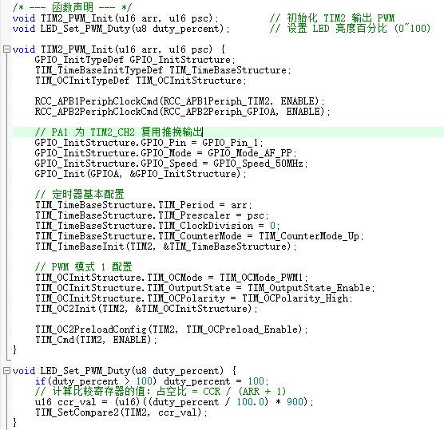
PWM原理描述：
PWM 调光基于人眼的视觉暂留效应。定时器产生一个固定频率的方波，通过改变高电平在整个周期中所占的比例（占空比），改变了 LED 上的平均电流。频率通常设定在 1kHz 以上，使人眼无法察觉闪烁，只感受到亮度的变化。
PWM的异常抛出：
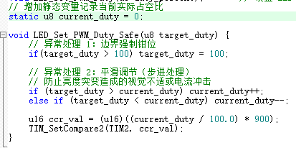
占空比溢出与硬件保护（Software Limiting）
异常描述：由于算法逻辑错误或串口误操作，输入的占空比参数可能超过 100% 或低于 0%，导致定时器比较寄存器（CCR）数值异常，甚至引发 LED 驱动电路过载。
处理流程：在设置函数入口处强制进行“边界检查（Clamping）”，确保输出数值始终处于安全区间。
PWM 阶跃抑制（Slew Rate Limiting）
异常描述：环境光突变（如闪光灯照射）导致调光目标值从 10% 瞬间跳变到 90%，LED 会出现明显的闪烁感，且对驱动电路产生瞬时电流冲击。
处理流程：引入步进增长机制，使占空比以平滑的斜率向目标值靠近，而非瞬间到达。
- 光照传感器采集与自动调光设计
自动调光代码：
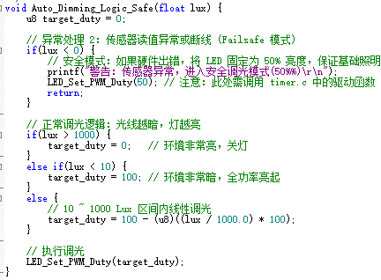
BH1750光照传感器原理描述：
BH1750 内部包含一个光敏二极管和 ADC。它通过 I2C 协议接收 CPU 发送的指令（如高分辨率模式），内部启动测量。测量完成后，光强转换为 16 位数字量存储。CPU 读取后除以 1.2（厂家标定系数）即可得到物理单位 Lux。
异常处理1：
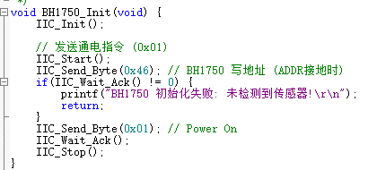
I2C 总线挂死与超时回退（Bus Watchdog）
异常描述：由于传感器松动或强电磁干扰，I2C 通信可能在等待响应（ACK）时进入无限死循环（while 循环），导致单片机整机卡死。
处理流程：在所有的 while 等待环节加入计数超时器。一旦超时，立即强行结束通信并报错，防止主程序被阻塞。
异常处理2：
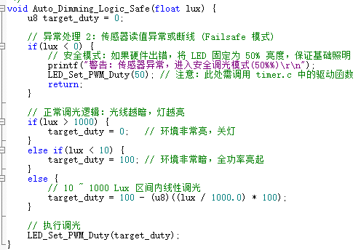
传感器数值异常与安全失效模式（Failsafe Mode）
异常描述：传感器损坏导致读出的 Lux 恒为 0 或恒为最大值（65535），系统可能误以为环境极暗而将 LED 开到最亮，造成能耗浪费。
处理流程：建立“合理性区间”。若连续多次读出极端值且无变化，判定传感器故障，系统自动切换到“安全亮度”（如 50% 固定亮度）并向串口发出警报。

